S.A.R.L. au capital de 7 500 €
Identification : 315 732 909 00017 RCS Châlons

« Caserne Colbert »
Boulevard de la Paix à Reims

Annexe 5 : Carnet de détails

Ce document comprend 12 pages

Client : BOUYGUES IMMOBILIER : M. Waxin

Ouvrage : « Caserne Colbert », Boulevard de la paix à Reims
Reconversion de l'aile sud en résidence de tourisme
Objet : Annexe 5 : Carnet de détails

Date : 3 juillet 2012
Auteur : Laura NACZAJ
Acousticienne, ingénieure ENSIP
Rapport n° : LN/CS/12246

Table des matières
1 Détails de mise en œuvre des gaines techniques 4
2 Détails des préconisations acoustiques du plancher existant 5
2.1 Vues en perspective 5
2.1.1 Depuis les logements 5
2.1.2 Depuis la circulation 6
2.2 Vue du dessus 7
2.3 Traitement sous les refends entre logements (SAA 160 Duo'Tech 25 avec montant Stil 90 + 2x50 mm de laine minérale) 8
2.4 Traitement sous les séparatifs entre logement et circulation (98/48 Duo'Tech 25 sans laine minérale) 9
3 Détails de mise en œuvre de la chape flottante 10
3.1 Mise en œuvre de la chape flottante dans les logements 10
3.2 Mise en œuvre de la chape flottante dans les circulations 11
Vue en perspective de la chape flottante dans la circulation 11
3.3 Principe de mise en œuvre d'une chape flottante sur laine minérale 12

Détails de mise en œuvre des gaines techniques
Le raccordement des parois de gaine technique avec le refend entre logements se fera selon le plan de détail ci-dessous. Le parement extérieur de la cloison de la gaine technique, ainsi que les rails et le matelas de laine minérale, sera scindée au milieu de la cloison de refend en laissant un interstice de 5 cm.
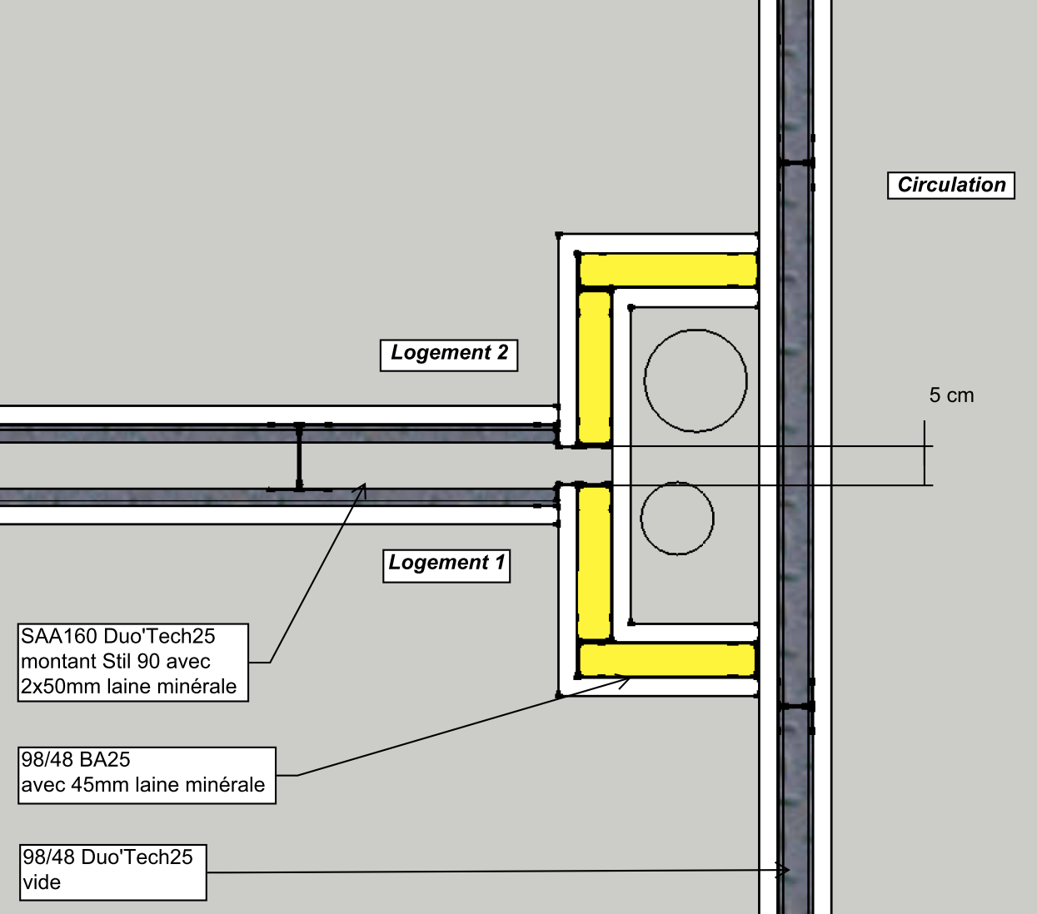Plan de détail de la mise en œuvre des gaines techniques

Détails des préconisations acoustiques du plancher existant
Le platelage du plancher bois sera déposé afin de vérifier la qualité des lambourdes. Avant de refermer ce plancher, les espaces entre lambourdes situés sous les cloisons séparatives du projet (refend entre logement et séparatif avec les circulations) seront comblés par un matelas de laine minérale de l'épaisseur des lambourdes de manière à ce qu'il ne persiste aucun jour sous les cloisons séparatives.

Vues en perspective

Depuis les logements
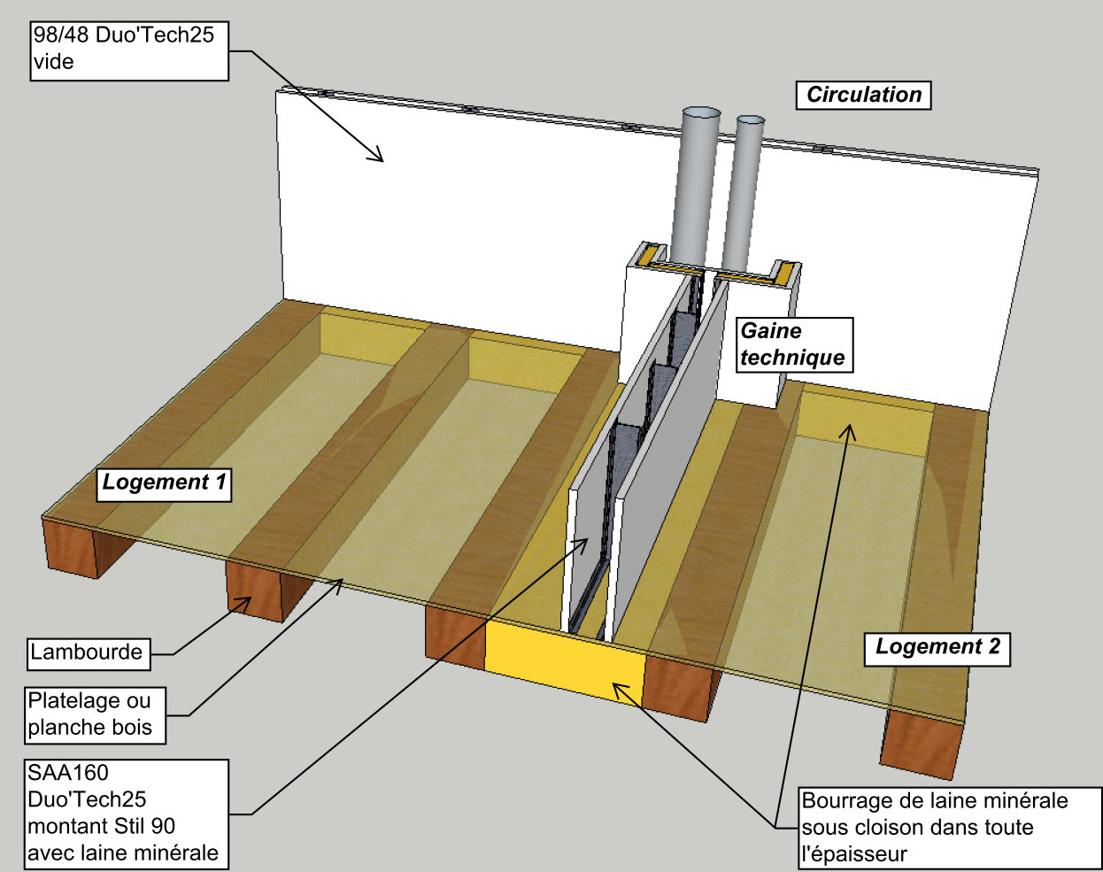Perspective des préconisations acoustiques sur plancher existant

Depuis la circulation

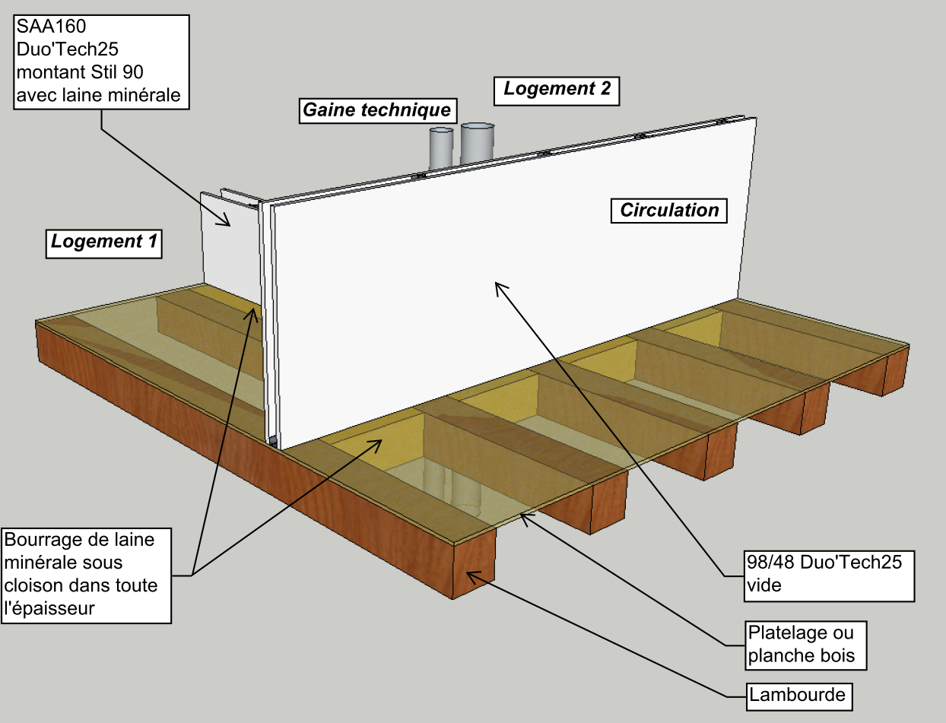Perspective des préconisations acoustiques sur plancher existant

Vue du dessus

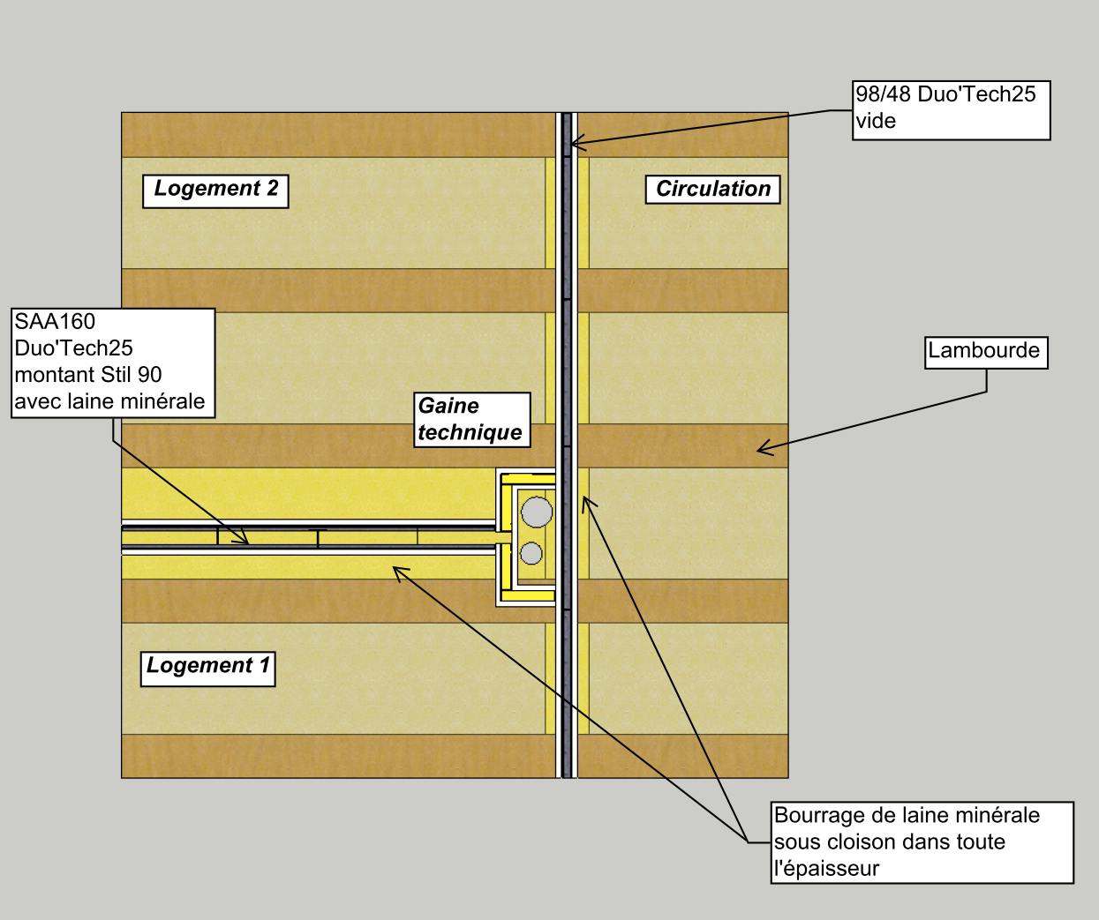Plan de détails des préconisations acoustiques sur plancher existant

Traitement sous les refends entre logements (SAA 160 Duo'Tech 25 avec montant Stil 90 + 2x50 mm de laine minérale)

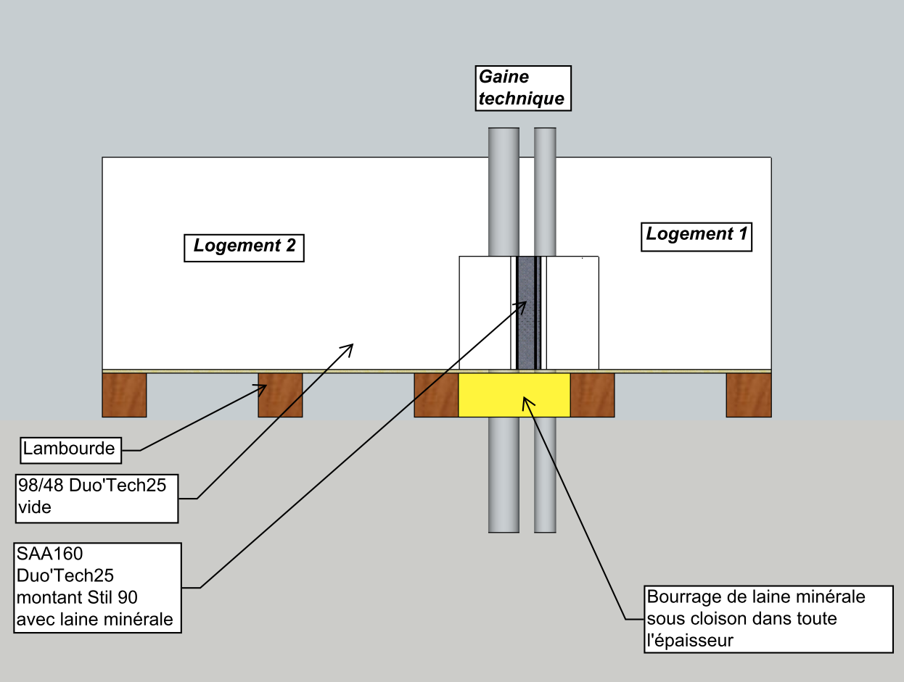Coupe de détails des préconisations acoustiques sur plancher existant

Traitement sous les séparatifs entre logement et circulation (98/48 Duo'Tech 25 sans laine minérale)

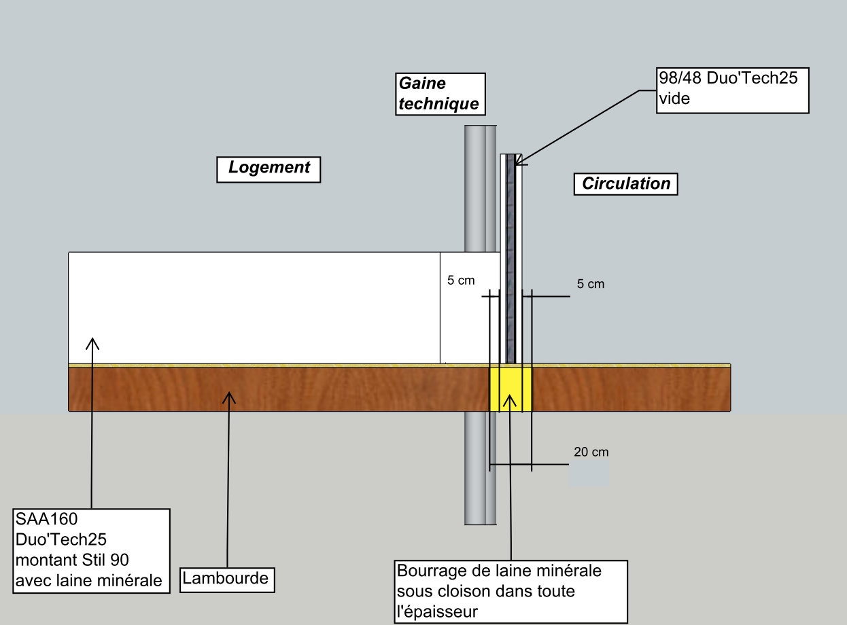Coupe de détails des préconisations acoustiques sur plancher existant

Détails de mise en œuvre de la chape flottante
La chape flottante de 40 mm de mortier ciment sera coulée, après montage des cloisons et huisseries de portes, sur un matelas de 20 mm de laine minérale. Des matériaux résilients seront disposés afin qu'il n'y ait aucun point de contact entre la chape et la structure du bâtiment (cf. Limites de prestations et précautions de mises en œuvre du chapitre 5.2 du CCTP acoustique).

Mise en œuvre de la chape flottante dans les logements

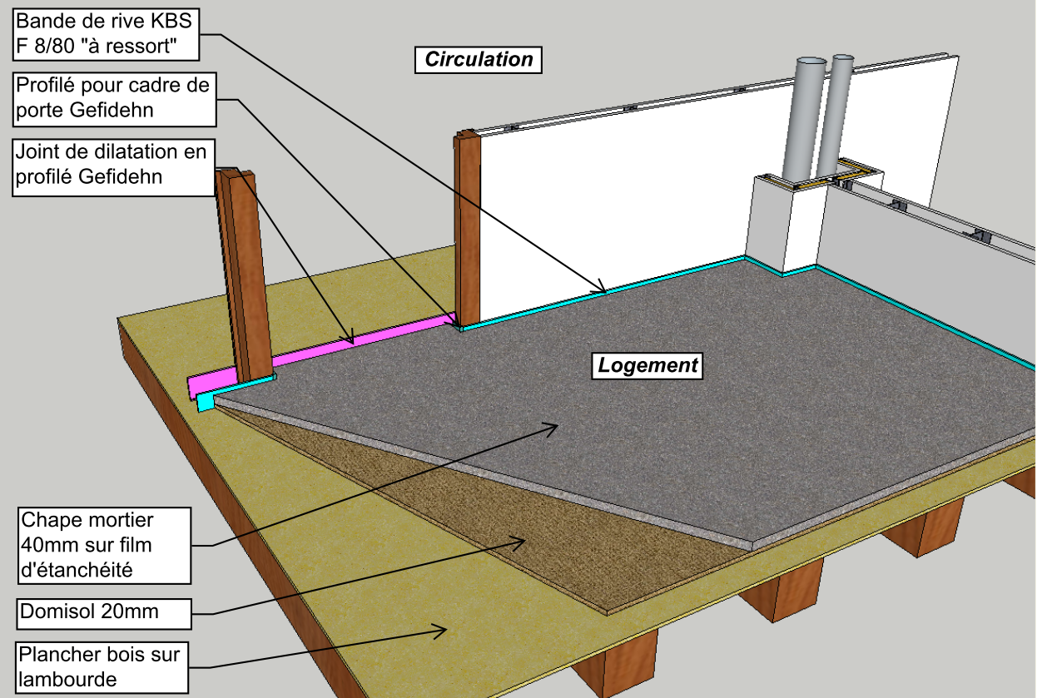Vue en perspective de la chape flottante dans les logements

Mise en œuvre de la chape flottante dans les circulations

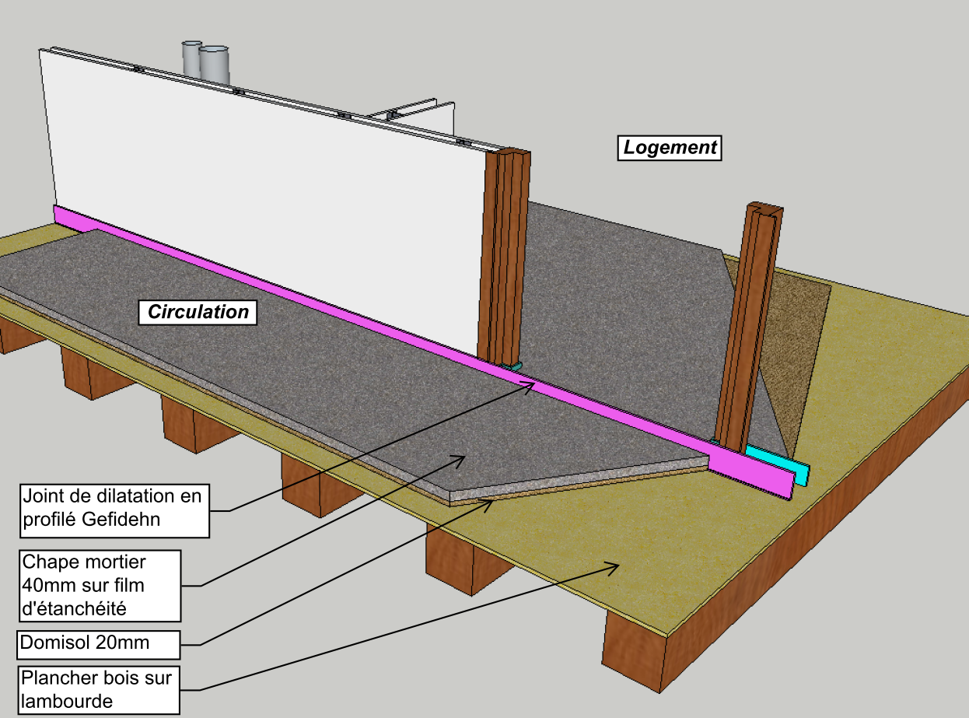Vue en perspective de la chape flottante dans la circulation

Principe de mise en œuvre d'une chape flottante sur laine minérale
Le principe de la chape flottante sera identique pour l'ensemble des planchers existants du projet : une chape mortier de 40 mm coulée sur une épaisseur de 20 mm de laine minérale Domisol avec un film d'étanchéité.
Les limites de prestations et précautions de mise en œuvre d'une chape flottante sont indiquées au chapitre 5.2 du CCTP acoustique.
Les matériaux résilients pour désolidariser la chape de la structure du bâtiment seront :
– bande de rive KBS F 8/80 « à ressort » à l'intérieur des logements, contre les cloisons séparatives (pierre meulière, SAA160 Duo'Tech et 98/48 Duo'Tech) ;
– joint de dilatation en profilé Gefidehn contre les cloisons des circulations ;
– et profilé pour cadre de porte Gefidehn pour les pieds des huisseries des portes palières.
Ils seront posés avant le matelas de 20 mm de laine minérale.
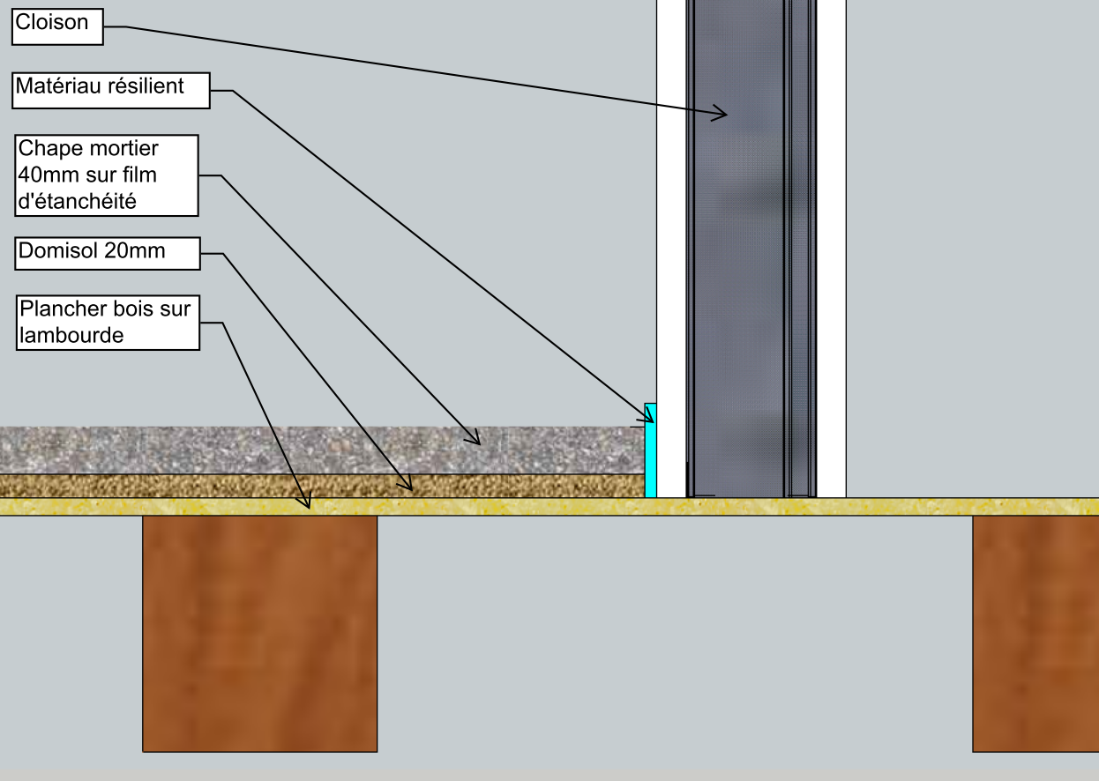Coupe de mise en œuvre d'une chape flottante

